Programación II
Laboratorio#1 Prof. Regis Rivera
Estudiante: Jassier Hernández 8-1046-17
Objetivo: configurar IDE y control de versiones en Python
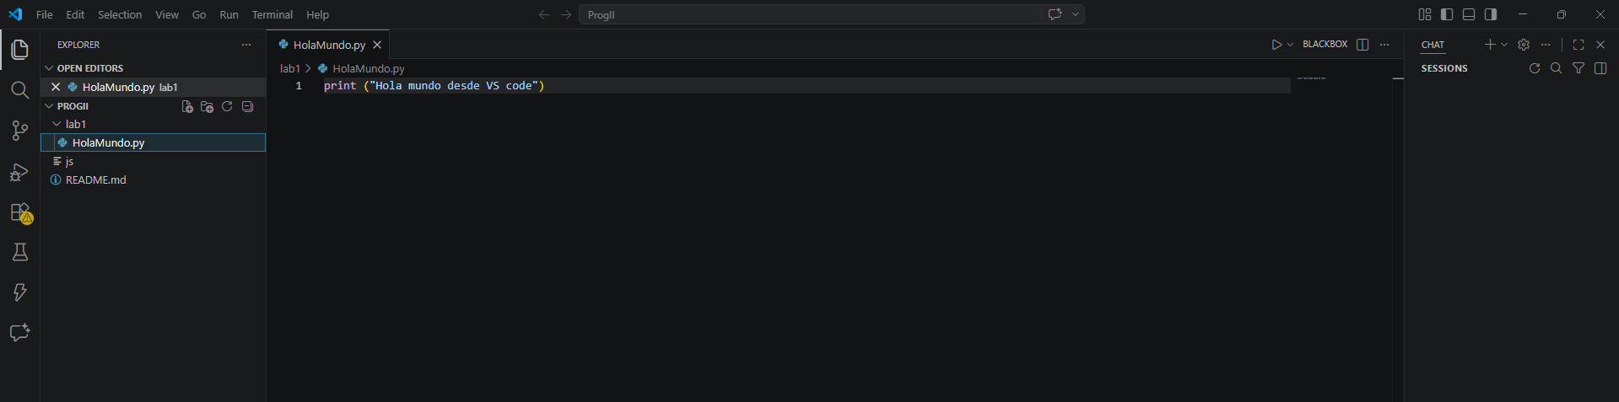
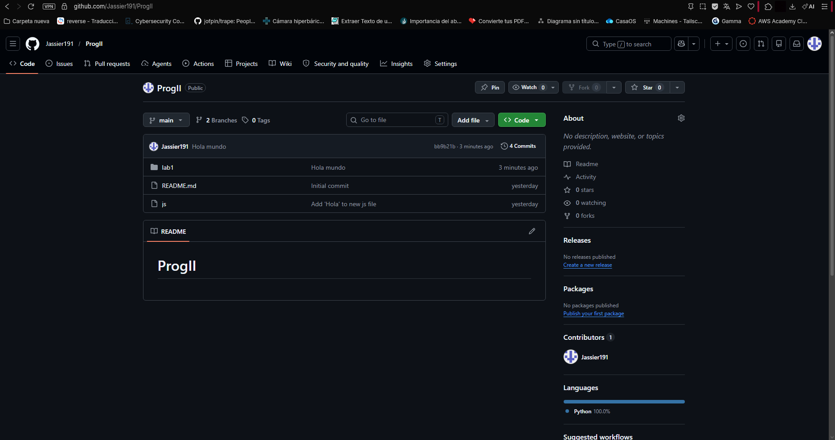
ENLACE DE MI GITHUB: https://github.com/Jassier191/ProgII

